实验1报告

学号 19200312作者 成文涛

报告标题：安装与配置PostgreSQL系统

学号：19200312

姓名：成文涛

日期：2022/9/6

# 一、实验环境

1. 操作系统：

Ubutu 20.04

2. 数据库管理软件（含版本号）：

PostgreSQL 14.5 Ubuntu 版本

3. 其他工具：

截图工具

# 二、实验内容及其完成情况

（针对上述4项实验内容逐一详述实验过程）

1. 在终端连接 postgres 的默认服务器

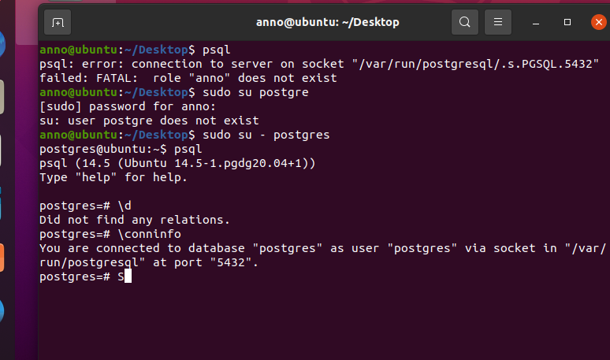

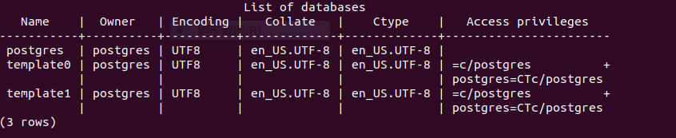

1. 在/etc/postgresql/14/main/postgresql.conf 配置lc_messages = 'en_US.UTF-8'

即可把消息输出由中文转为英文

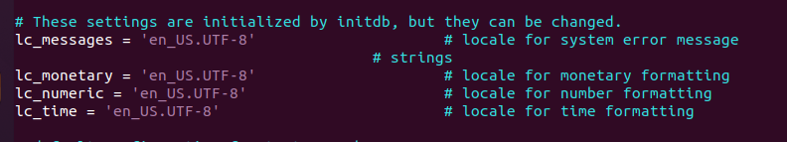



# 三、实验总结

本次实验学到postgres在Linux上的创建、连接、配置，查看基本信息等一系列操作。下面要学着利用数据来操作数据库。

参 考 文 献

[PostgreSQL新手入门 - 阮一峰的网络日志 (ruanyifeng.com)](https://www.ruanyifeng.com/blog/2013/12/getting_started_with_postgresql.html)